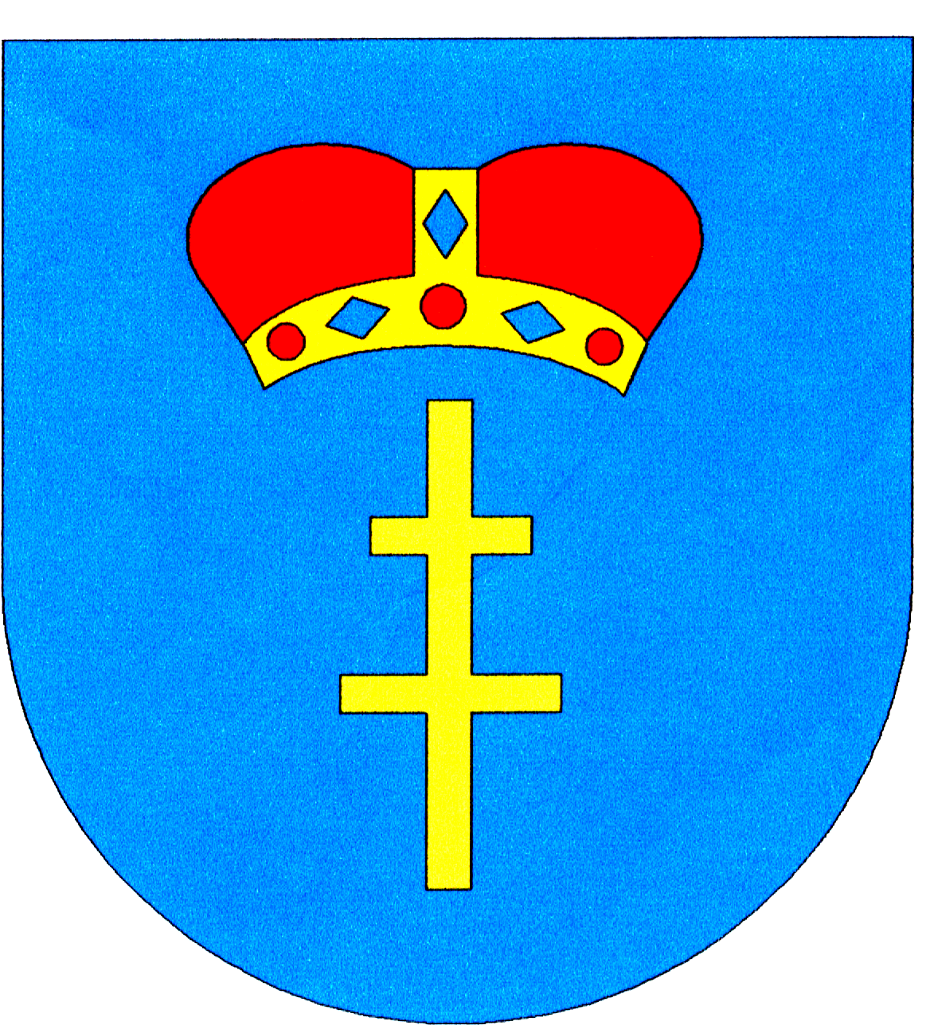

Komunikat Starosty Buskiego
w sprawie rekrutacji do klas pierwszych
szkół ponadpodstawowych ogólnodostępnych
w Powiecie Buskim na rok szkolny 2022/2023

Drodzy Uczniowie, Szanowni Rodzice

Uprzejmie informuję, że w Powiecie Buskim rekrutacja do szkół ogólnodostępnych ponadpodstawowych prowadzona jest w systemie elektronicznym. Ze szczegółowymi informacjami w sprawie elektronicznej rekrutacji do szkół ogólnodostępnych można zapoznać się w Powiatowym Informatorze Edukacyjnym pod adresem: https://www.powiat.busko.pl/pl/powiatowy-informator-edukacyjny.html

HARMONOGRAM REKRUTACJI NA ROK SZKOLNY 2022/2023

Zgodnie z Harmonogramem rekrutacji na rok szkolny 2022/2023 określonym przez Święto-krzyskiego Kuratora Oświaty terminy rekrutacji uczniów do klas pierwszych szkół ponadpodstawowych na rok szkolny 2022/2023 przedstawiają się następująco:

- od 16 maja 2022 r. do 20 czerwca 2022 r. do godziny 15⁰⁰ możliwe będzie:
a) zakładanie konta i logowanie się do systemu elektronicznej rekrutacji pod adresem:
https://nabor.pcss.pl/buskozdroj/szkolaponadpodstawowa/
b) dostarczenie do szkoły pierwszego wyboru wydrukowanego z systemu elektronicznej rekrutacji i podpisanego przez rodziców wniosku o przyjęcie do szkoły.

UWAGA:
W Powiecie Buskim można się ubiegać o przyjęcie do maksymalnie 3 szkół ponadpodstawowych, ale można wybrać nieograniczoną liczbę oddziałów w tych szkołach, tzn. w każdej z trzech szkół można wybrać tyle oddziałów, ile szkoła ma w swojej ofercie. Istotną rolę odgrywa to, w jakiej kolejności kandydat wybiera oddziały. Szkoła wybrana jako pierwsza to ta, do której najbardziej kandydat chce się dostać, ostatnia to ta, na której najmniej mu zależy.

- od 24 czerwca 2022 r. do 13 lipca 2022 r. do godziny 15⁰⁰ dostarczenie do szkoły pierwszego wyboru m.in. świadectwa ukończenia szkoły podstawowej i zaświadczenia o wynikach egzaminu ósmoklasisty.

- 21 lipca 2022 r. – podanie do publicznej wiadomości listy kandydatów zakwalifikowanych
i kandydatów niezakwalifikowanych.

- od 22 do 29 lipca 2022 r. - potwierdzenie woli przyjęcia do szkoły.
W celu potwierdzenia woli przyjęcia należy dostarczyć do szkoły, do której kandydat został zakwalifikowany, oryginały dokumentów (o ile nie zostały one wcześniej dostarczone).

Obowiązek dostarczenia oryginałów dotyczy takich dokumentów jak:
- świadectwo ukończenia szkoły podstawowej (dotyczy wszystkich kandydatów),
- zaświadczenie o wynikach egzaminu zewnętrznego (dotyczy wszystkich kandydatów),
- zaświadczenie lekarskie zawierające orzeczenie o braku przeciwwskazań zdrowotnych do podjęcia praktycznej nauki zawodu (dotyczy tylko kandydatów do szkół prowadzących kształcenie zawodowe)*,
- orzeczenie lekarskie o braku przeciwwskazań zdrowotnych do kierowania pojazdami oraz orzeczenie psychologiczne o braku przeciwwskazań psychologicznych do kierowania pojazdem (dotyczy tylko kandydatów do szkoły prowadzącej kształcenie w zawodzie,
w którym przewiduje się przygotowanie do uzyskania umiejętności kierowania pojazdem silnikowym)*.

- 1 sierpnia 2022 r. do godziny 14⁰⁰– podanie do publicznej wiadomości list kandydatów przyjętych i kandydatów nieprzyjętych.

- od 2 sierpnia 2022 r. – rekrutacja uzupełniająca.

Gorąco zachęcam Uczniów i Rodziców do korzystania z oferty edukacyjnej Powiatu Buskiego.

Jerzy Kolarz

Starosta Buski

*) W przypadku braku możliwości przedłożenia odpowiednio zaświadczenia lub orzeczenia (w terminie do 29 lipca 2022 r. w postępowaniu rekrutacyjnym albo do 22 sierpnia 2022 r. w postępowaniu rekrutacyjnym uzupełniającym) rodzic kandydata lub kandydat pełnoletni informuje
o tym dyrektora szkoły, wskazując na przyczynę niedotrzymania terminu. Informację składa się w postaci papierowej lub elektronicznej,
w terminie nie późniejszym niż trzy dni przed terminem podania do publicznej wiadomości przez komisję rekrutacyjną listy kandydatów przyjętych i kandydatów nieprzyjętych, tj. trzy dni przed dniem 1 sierpnia 2022 r. w postępowaniu rekrutacyjnym albo trzy dni przed dniem 23 sierpnia 2022 r. w postępowaniu rekrutacyjnym uzupełniającym.
W w/w przypadku zaświadczenie lub orzeczenie składa się dyrektorowi szkoły, do której uczeń został przyjęty, nie później niż do dnia 23 września 2022 r.
Niezłożenie w w/w terminie zaświadczenia lub orzeczenia jest równoznaczne z rezygnacją z kontynuowania nauki w szkole w oddziale realizującym kształcenie w zawodzie, do którego uczeń został przyjęty.

